Астана, 20-22 май 2015 г.  Отель Park Inn  ________________  Astana, 20-22 May 2015  Park Inn Hotel | III Научно-практический семинар  «Современные Лабораторные Приборы  Для Науки и Промышленности»  ___________________________________________________  III Research Workshop  "Modern Laboratory Instruments  For Science And Industry " | 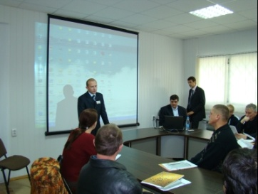

Регистрационная форма участника семинара

- Наименование организации, адрес

_____________________________________________________________________

- Данные участников (можете добавлять строки по необходимости)

№ | ФИО, должность | Email | Контактный телефон, факс
1
2

Участие в семинаре бесплатное. Просим заполнить все поля регистрационной формы и выслать нам обратно на указанные ниже адреса. Количество участников семинара лимитировано, в связи с чем, просим вас высылать регистрационную форму заблаговременно.

По всем интересующим вас вопросам обращайтесь по указанным ниже контактным телефонам.
Будем рады видеть вас и ваших специалистов на нашем семинаре!

Контактное лицо:
Тлеубергенова Алина
тел: 8 (7172) 47-27-24
факс: 8 (7172) 47-27-26
моб: +7 (701) 771-06-46
е-mail: tleubergenova@dl.kz

